C:\Users\Маргарита\Documents\МОИ ПРЕДКИ\Св-во об осв. от воин.обяз. от Петров М.П.,-6_Страница_1 (2).tif

C:\Users\Маргарита\Documents\МОИ ПРЕДКИ\Св-во об осв. от воин.обяз. от Петров М.П.,-6_Страница_2 (2).tif

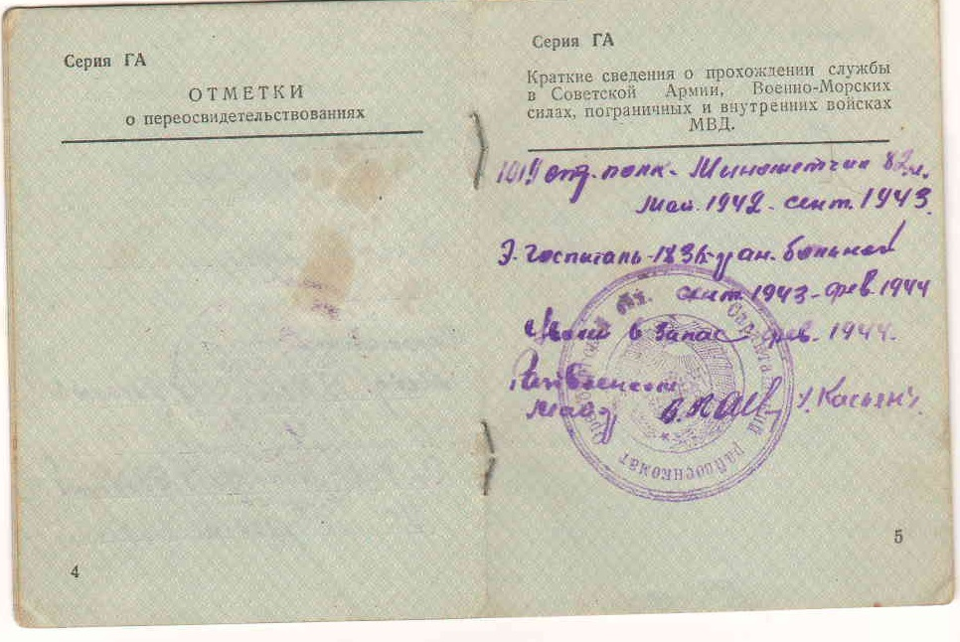

C:\Users\Маргарита\Documents\МОИ ПРЕДКИ\Св-во об осв. от воин.обяз. от Петров М.П.,-6_Страница_4 (2).tif

C:\Users\Маргарита\Documents\МОИ ПРЕДКИ\Св-во об осв. от воин.обяз. от Петров М.П.,-6_Страница_5 (2).tif